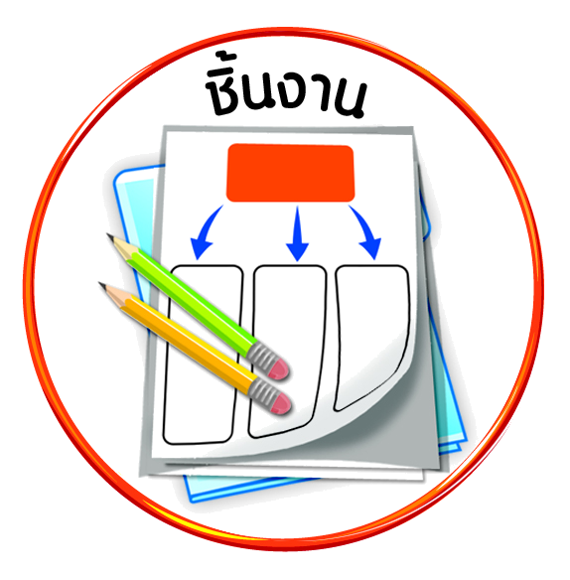


ได้_____คะแนน
คะแนนเต็ม ๑๐ คะแนน
ชิ้นงานที่ ๗ เรื่อง การปฏิบัติตนตามหลักเศรษฐกิจพอเพียง

วันที่ เดือน พ.ศ. .
ชื่อ ชั้น เลขที่ .

ให้นักเรียนเสนอแนวทางการปฏิบัติตนตามหลักปรัชญาของเศรษฐกิจพอเพียงที่ตนเองเคยนำมาใช้ในชีวิตประจำวัน ๑ อย่าง แล้วเขียนลงในแผนภาพความคิดและตอบคำถาม

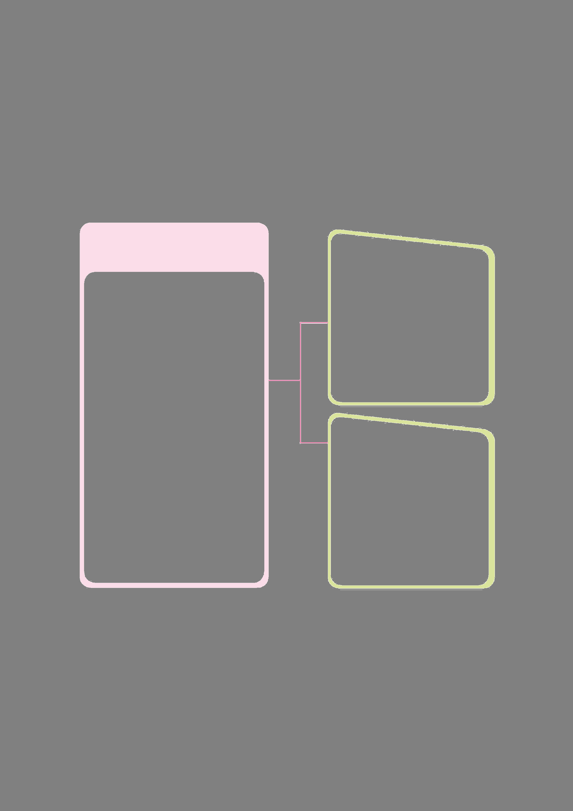
แนวทางการปฏิบัติตนตามหลัก
ปรัชญาของเศรษฐกิจพอเพียง
ผลที่เกิดขึ้น
_______________________________
_______________________________________________________________
ผลที่เกิดขึ้น
_______________________________
______________________________________________________________
ถ้าปฏิบัติ
ถ้าไม่ปฏิบัติ
____________________________
____________________________________________________________________________________
____________________________

 เมื่อปฏิบัติแล้วนักเรียนรู้สึกอย่างไร
 นักเรียนจะนำไปปฏิบัติอีกเพราะ
______________________________________________
________________________________________________

